TEMPO DI AVVENTO E NATALE

DOMENICHE DI AVVENTO (ANNO A)

Introduzione
L’Avvento è un periodo di tempo in cui tutta la Chiesa si prepara a vivere la solennità del Natale e ad attendere Gesù che nasce per ciascuno di noi.
L’Avvento è un periodo di quattro settimane che dà inizio all’anno liturgico. Come l’anno civile inizia il 1° gennaio, l’anno liturgico inizia con la Prima Domenica di Avvento. Questo periodo di quattro settimane è caratterizzato dal tema dell’attesa e della profezia. Attesa di un messia che nasce a Natale. Nel Tempo di Avvento il colore liturgico è il viola, nelle domeniche non si dice il “Gloria” (per pregarlo con maggior gioia ed entusiasmo nella notte di Natale); la terza domenica di Avvento ha un carattere particolare: in tutta la liturgia sono ripetuti gli inviti alla gioia, a rallegrarsi, per questo il colore non è più viola ma rosa, segno che il Natale si avvicina.
Il Vangelo di Matteo che accompagna l’anno A appena iniziato, si caratterizza per una forte connotazione comunitaria. «Se il Vangelo secondo Marco è un itinerario quello secondo Matteo sottolinea che il percorso si compie in una comunità. Imperfetta, certo, ma è lì che si trova l’Emmanuele, il Dio con noi (C. Broccardo. I Vangeli, una guida alla lettura. Carocci. 2009)».
È il popolo di Dio il protagonista di questo tempo di attesa: ad esso si rivolge Dio quando annuncia la venuta del suo figlio («Vegliate dunque, perché non sapete in quale giorno il Signore vostro verrà» Mt 24, 42 I domenica), lo stesso fa Giovanni Battista (Mt 3, 1-12 II domenica) che raduna attorno a sé grandi folle. Un annuncio di portata universale che, lungi dall’essere generico e indistinto, semplicemente parla a tutti. Naturalmente non mancano le incertezze («Sei forse tu colui che dobbiamo aspettare o deve venire un altro?» Mt 11,3). Come membra vive della Chiesa ciascuno di noi è chiamato a mettersi in cammino sull’esempio di Giuseppe (IV domenica), fiducioso del fatto che la nascita di Gesù restituirà a pieno il senso di quest’attesa, superando qualsiasi aspettativa.
In base a questo tema verrà preparata la sagoma di una Chiesa che è prima di tutto casa da abitare per tutti coloro che scelgono di lasciarsi coinvolgere nella relazione feconda con il Signore che viene. Al centro della Chiesa verrà posta la Parola con la culla preparata per Gesù bambino. Su questa sagoma ogni settimana, al termine dell’incontro, verrà attaccato un disegno che richiama il protagonista del brano evangelico su cui si è riflettuto e l’atteggiamento da vivere per quella settimana:
 | Atteggiamento | Disegno
- I Domenica | VEGLIARE | La scena di Noè sulla barca mentre il popolo è impreparato
- II Domenica | CONVERTIRSI | Giovanni Battista secondo la descrizione di Matteo
- Immacolata Concezione | RALLEGRARSI | L’angelo che parla a Maria
- III Domenica | FARSI PICCOLI | Gesù che “insegna”
- IV Domenica | FIDARSI | L’angelo che parla con Giuseppe

Nell’ultimo incontro si potrà aggiungere anche la foto del gruppo a significare che al nucleo fondante della prima comunità si aggiungono i bambini e le famiglie di oggi, la comunità attuale a cui viene affidato il piccolo Gesù perché possa crescere e maturare da uomo tra gli uomini.

Introduzione al Tempo di Natale

Il tempo di Natale comincia con l'apertura della festività, la sera della vigilia del 25 dicembre, e arriva fino alla domenica che segue l'Epifania, dedicata alla commemorazione del Battesimo del Signore. La solennità (25 dicembre) celebra la nascita di Gesù “ Dio che si fa Bambino”.
La liturgia della Parola del Tempo di Natale racconta di come l’incontro con Gesù, la relazione con Lui, siano fatti prima di tutto collettivi. Sono vere e proprie piccole comunità quelle che incontrano Gesù la prima volta (i pastori, i Magi).
Dal mistero della nascita di Gesù, si passa a celebrare la sua manifestazione al mondo (Epifania), la rivelazione della sua natura divina e della sua affermazione come Messia (festa del Battesimo), la sua vita in famiglia (festa della Santa Famiglia) e la santità di Maria sua Madre.
Il colore liturgico è il bianco.

Riferimenti bibliografici: sito web www.lachiesa.it; Azione Cattolica dei Ragazzi Guide di arco e Testi per la riflessione personale nel Tempo di Avvento-Natale.

I DOMENICA DI AVVENTO

VEGLIARE

Brano evangelico: Mt 24,37-44
In quel tempo, Gesù disse ai suoi discepoli: «Come furono i giorni di Noè, così sarà la venuta del Figlio dell’uomo. Infatti, come nei giorni che precedettero il diluvio mangiavano e bevevano, prendevano moglie e prendevano marito, fino al giorno in cui Noè entrò nell’arca, e non si accorsero di nulla finché venne il diluvio e travolse tutti: così sarà anche la venuta del Figlio dell’uomo. Allora due uomini saranno nel campo: uno verrà portato via e l’altro lasciato. Due donne macineranno alla mola: una verrà portata via e l’altra lasciata. Vegliate dunque, perché non sapete in quale giorno il Signore vostro verrà. Cercate di capire questo: se il padrone di casa sapesse a quale ora della notte viene il ladro, veglierebbe e non si lascerebbe scassinare la casa. Perciò anche voi tenetevi pronti perché, nell’ora che non immaginate, viene il Figlio dell’uomo».

Obiettivo: Suscitare nei bambini l'importanza del vegliare e di pregare per essere attenti e accogliere bene Gesù che sta per nascere.

SCHEMA DELL’INCONTRO

Accoglienza: l’incontro avrà inizio con un’attività di ambientazione, a scelta tra quelle proposte (o simili):
- Gioco divisi in sottogruppi: ogni gruppo farà un’attività diversa(un gruppo un disegno, un altro un bans …).Alla fine si chiederà se sono stati in grado di osservare cosa facevano i compagni.
- Gioco di riflesso: Acqua, terra e aria. Un educatore fa il conduttore del gioco e con il gessetto traccia una riga sul pavimento, oppure, se giocate in casa, scegliete la riga che unisce 2 file di piastrelle. I giocatori si sistemano da un lato della riga in modo che essa sia di fronte a loro, per cominciare il gioco. Il conduttore del gioco inizierà a dire a voce alta le parole "acqua", "terra", "aria" nell'ordine che preferisce. Quando il conduttore dice a voce alta "acqua", gli altri bambini devono saltare a piedi uniti dall'altra parte della riga; se invece dice "aria", fanno un salto e rimangono dove sono; se poi dice "terra", tornano nella posizione in cui erano all'inizio del gioco. Il bambino che conduce il gioco cercherà di confondere i giocatori, ripetendo il posto dove già si trovano o con veloci serie di cambi. Se un giocatore si muove quando invece non lo deve fare, oppure se non reagisce velocemente, viene eliminato. Lo scopo del gioco è quello di non essere eliminati, mentre il conduttore deve cercare di eliminare gli altri giocatori.

Ascolto del Vangelo: La lettura viene preceduta da un canto intonato al periodo liturgico che predisponga all’ascolto. Segue una spiegazione dialogata.

A che avvenimento della Bibbia paragona la venuta del Figlio dell'uomo (Gesù)?
- Sarà come al tempo di Noè.
- Sarà una sorpresa, perché nessuno se l'aspetterà.
- Alcuni si accorgeranno, capiranno i segni, altri no.
- Verrà come un ladro, cioè senza preavvertire.
La venuta di Gesù sarà dunque una sorpresa.

Per chi sarà una bella sorpresa e per chi una brutta sorpresa?
- Sarà bella per quelli saranno svegli, cercheranno di capire, saranno preparati e pronti.
- Sarà brutta per tutti quelli che si comporteranno come se nulla stesse cambiando.

Come possiamo prepararci? Come ha fatto Noè!
- Fare attenzione a ciò che stiamo vivendo.
- Accettare di lasciarci sorprendere.
- Ascoltare e lasciare spazio a Dio nelle nostre giornate: la preghiera.
- Accogliere, fare spazio agli altri.
La storia di Noè ci aiuta a capire la Parola di Gesù.

Un evento straordinario accade quando meno lo si aspetta; è nella quotidianità che Dio mostra la Sua straordinarietà: E’ per questo che nel Vangelo ci viene chiesto di Vegliare, di stare attenti, per non essere colti alla sprovvista, come il popolo di Noè, che quando arrivò il diluvio, presi dalla loro quotidianità, furono trovati impreparati.
Ma noi abbiamo un dono in più: sapere che Gesù (Ri)nasce a Natale, quindi sappiamo qual è il giorno e non possiamo permetterci di farci trovare impreparati!

Lasciarsi trasformare dalla Parola:
Preparare due pacchi dono: nel primo pacco inserire la foto (alluvione, terremoto) di un evento brutto e nell’altro la foto di un evento bello (nascita di un bambino, festa). Chiedere ai bambini quale tipo di sorpresa vorrebbero ricevere a Natale. Far preparare un piccolo pacco dono (anche la sagoma di cartoncino) in cui i bambini disegneranno ciò che vorrebbero trovare o far trovare alla propria famiglia il giorno di Natale. Il pacco-sorpresa verrà portato a casa e inserito nel presepe davanti alla grotta/capanna predisposta per l’arrivo di Gesù.

Vivere la Parola: Essere svegli significa stare attenti a tutti quelli che hanno bisogno di te e aiutarli quando puoi, per trasformare il loro pianto in un bel sorriso. Perché quel sorriso sarà il tuo sorriso.

In famiglia: Sarebbe bello che i ragazzi e i bambini preparassero una Corona dell'Avvento a casa con i genitori. Sono sufficienti poche cose: quattro candele, un piattino o altro supporto, qualche rametto di sempreverdi e ...un po' di fantasia.

Inoltre chiediamo ai bambini e ai ragazzi di pregare alla sera, prima di andare a dormire, con i genitori davanti alla Corona accesa ...sarà un ottimo passo nel cammino verso il Natale!

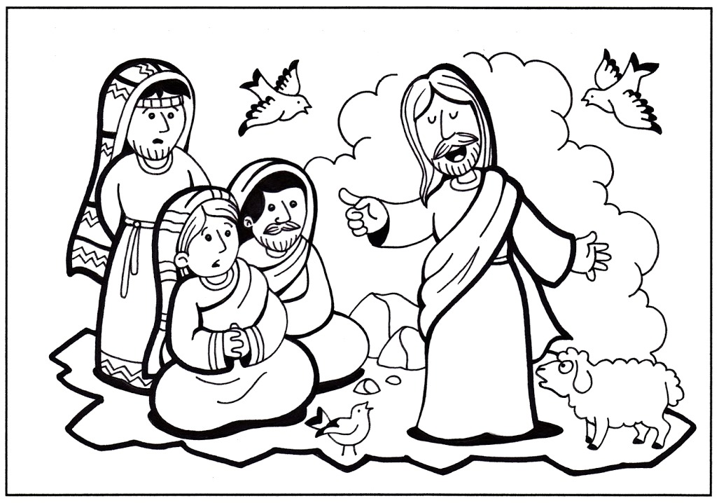

II DOMENICA DI AVVENTO
CONVERTIRSI

Brano evangelico: Mt 3,1-12
In quei giorni, venne Giovanni il Battista e predicava nel deserto della Giudea dicendo: «Convertitevi, perché il regno dei cieli è vicino!». Egli infatti è colui del quale aveva parlato il profeta Isaìa quando disse: «Voce di uno che grida nel deserto: Preparate la via del Signore, raddrizzate i suoi sentieri!». E lui, Giovanni, portava un vestito di peli di cammello e una cintura di pelle attorno ai fianchi; il suo cibo erano cavallette e miele selvatico. Allora Gerusalemme, tutta la Giudea e tutta la zona lungo il Giordano accorrevano a lui e si facevano battezzare da lui nel fiume Giordano, confessando i loro peccati. Vedendo molti farisei e sadducei venire al suo battesimo, disse loro: «Razza di vipere! Chi vi ha fatto credere di poter sfuggire all’ira imminente? Fate dunque un frutto degno della conversione, e non crediate di poter dire dentro di voi: “Abbiamo Abramo per padre!”. Perché io vi dico che da queste pietre Dio può suscitare figli ad Abramo. Già la scure è posta alla radice degli alberi; perciò ogni albero che non dà buon frutto viene tagliato e gettato nel fuoco. Io vi battezzo nell’acqua per la conversione; ma colui che viene dopo di me è più forte di me e io non sono degno di portargli i sandali; egli vi battezzerà in Spirito Santo e fuoco. Tiene in mano la pala e pulirà la sua aia e raccoglierà il suo frumento nel granaio, ma brucerà la paglia con un fuoco inestinguibile».

Obiettivi:
- Comprendere che è importante convertirsi e fare spazio a Gesù nel nostro cuore.
- Comprendere che Gesù nasce in mezzo a noi per liberarci dal peccato.

SCHEMA DELL’INCONTRO

Accoglienza: l’incontro avrà inizio con un’attività di ambientazione, i bambini verranno accolti in una sala sulle cui pareti ci sono immagini di santi. Dopo averle osservate liberamente, saranno aiutati a riflettere sul fatto che essi hanno cambiato la loro vita per avvicinarsi sempre di più a Gesù.

Ascolto del Vangelo: La lettura viene preceduta da un canto intonato al periodo liturgico che predisponga all’ascolto.
Dopo aver ascoltato il brano segue un breve commento: a Giovanni viene affidato un grande compito: quello di Battezzare e preparare il popolo alla venuta di Gesù. Invita tutti a convertirsi, ad essere quindi migliori. Perché Giovanni ha questo compito? Perché il Signore vuole che tutti si salvino e dona a tutti una possibilità.
Poi viene chiesto ai bambini di disegnare Giovanni Battista dopo averne letto la descrizione nel Vangelo. Applicare dell’ovatta per i vestiti e colorarla.

Lasciarsi trasformare dalla Parola:
Gesù dona a tutti la possibilità di essere migliori: per ogni parte del corpo inserisci l’uso negativo e positivo che può avere.

Vivere la Parola

In questa seconda settimana di avvento i bambini imparano a confrontare le proprie scelte quotidiane con la Parola del Signore. Cosa avrebbe fatto Gesù al mio posto?

A ciascun bambino viene chiesto di ripensare ad una situazione difficile, di litigio, rottura, bugia, vissuta durante la settimana e di impegnarsi nella settimana successiva ad “aggiustare la rotta” realizzando un disegno o un bigliettino con il quale chiedere scusa alle persone coinvolte.

In famiglia

Durante questa settimana la famiglia si impegna a cambiare rotta, a convertirsi compiendo un gesto di bene condiviso da tutti i componenti della famiglia (andare a trovare un parente solo o ammalato, privarsi di qualcosa di proprio per regalarlo ai poveri della mensa o della casa famiglia, raccogliere generi alimentari per la Caritas…).

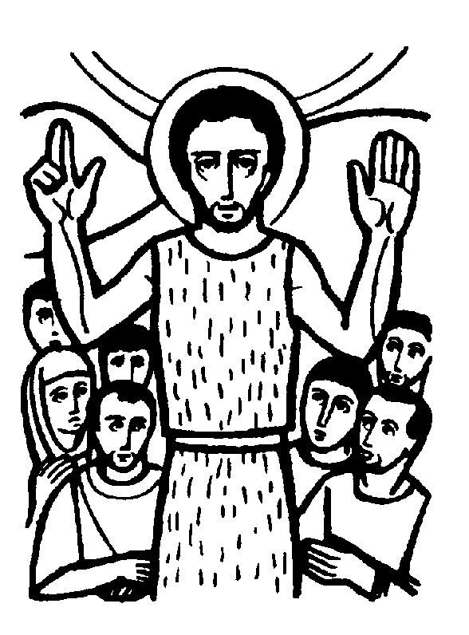
FESTA DELL’IMMACOLATA CONCEZIONE
RALLEGRARSI

Brano evangelico:
In quel tempo, l'angelo Gabriele fu mandato da Dio in una città della Galilea, chiamata Nàzaret, a una vergine, promessa sposa di un uomo della casa di Davide, di nome Giuseppe. La vergine si chiamava Maria. Entrando da lei, disse: «Rallègrati, piena di grazia: il Signore è con te».
A queste parole ella fu molto turbata e si domandava che senso avesse un saluto come questo. L'angelo le disse: «Non temere, Maria, perché hai trovato grazia presso Dio. Ed ecco, concepirai un figlio, lo darai alla luce e lo chiamerai Gesù. Sarà grande e verrà chiamato Figlio dell'Altissimo; il Signore Dio gli darà il trono di Davide suo padre e regnerà per sempre sulla casa di Giacobbe e il suo regno non avrà fine». Allora Maria disse all'angelo: «Come avverrà questo, poiché non conosco uomo?». Le rispose l'angelo: «Lo Spirito Santo scenderà su di te e la potenza dell'Altissimo ti coprirà con la sua ombra. Perciò colui che nascerà sarà santo e sarà chiamato Figlio di Dio. Ed ecco, Elisabetta, tua parente, nella sua vecchiaia ha concepito anch'essa un figlio e questo è il sesto mese per lei, che era detta sterile: nulla è impossibile a Dio». Allora Maria disse: «Ecco la serva del Signore: avvenga per me secondo la tua parola». E l'angelo si allontanò da lei.

Obiettivo:
- Comprendere che l’incontro con Dio rende Gioiosi.
- Imparare ad ascoltare il progetto che Dio ha su di noi.

SCHEMA DELL’INCONTRO

Accoglienza: Gioco “Seguiamo la voce giusta”:
Materiale occorrente: bende, sedie, tavoli e materiale vario per creare un percorso ad ostacoli. Istruzioni: I bambini vengono divisi in 3 squadre: una squadra viene bendata, e deve eseguire un breve percorso (o riuscire a raccogliere qualcosa…) facendosi guidare dalla voce di uno o più compagni della seconda squadra. Tutti gli altri giocatori invece creano confusione dando indicazioni sbagliate.

Ascolto del Vangelo: La lettura viene preceduta da un canto intonato al periodo liturgico che predisponga all’ascolto. Dopo aver ascoltato il brano segue un breve commento: “Rallegrati” è l’espressione che l’Angelo rivolge a Maria per rassicurarla e preannunciarle una notizia che sarà motivo di grande gioia per lei e l’umanità intera. Nonostante le titubanze iniziali, Maria decide di fidarsi delle parole dell’Angelo e quindi di mettersi al servizio di Dio per tutta la vita.

Lasciarsi trasformare dalla Parola: Gioco: “Raffiniamo l’orecchio del cuore” Materiali occorrente: 1 scatola, carta per i bigliettini, 2 contenitori (cestini, scatole, ecc.)

Istruzioni: Dentro di noi ci sono varie voci, una è di Dio. Come facciamo a scoprirla? Dentro una scatola ci sono dei bigliettini con su scritte delle proposte di cose giuste e sbagliate da fare (per esempio prendere sempre il pezzo di torta più grande, far pulire gli altri, fare il letto al fratellino, ecc.); formare una staffetta con due squadre e posizionare due contenitori. Su uno c'è scritto “voce di Dio” e sull'altro “voce sbagliata”. Ogni bambino pesca un biglietto dalla scatola centrale, decide che tipo di voce si tratta, e corre col biglietto verso uno dei contenitori. L'assistente controlla la sua scelta e dice se è giusta. Se è giusta può correre il prossimo bambino della sua squadra, se no, deve riprovare.

Vivere la Parola: Con il suo Sì Maria mette la propria vita nelle mani di Dio: anche i bambini sono chiamati a farsi portavoce di Dio: I bambini si impegnano a fare una buona azione, a sorridere e a dimostrare il proprio affetto alle persone che sono accanto a loro, facendo così scoprire agli altri che Dio gli vuole bene.

In famiglia: La famiglia, insieme, sceglie un luogo ben visibile della casa in cui esporre un’icona dell’Immacolata Concezione di Maria e sceglie un momento della giornata nel quale ritrovarsi lì per recitare una breve preghiera: “Maria, mamma di Gesù, tu che hai detto “sì” perché si realizzasse in te la volontà di Dio, aiutaci ad accogliere ogni giorno il Suo disegno d’amore nella nostra vita.”
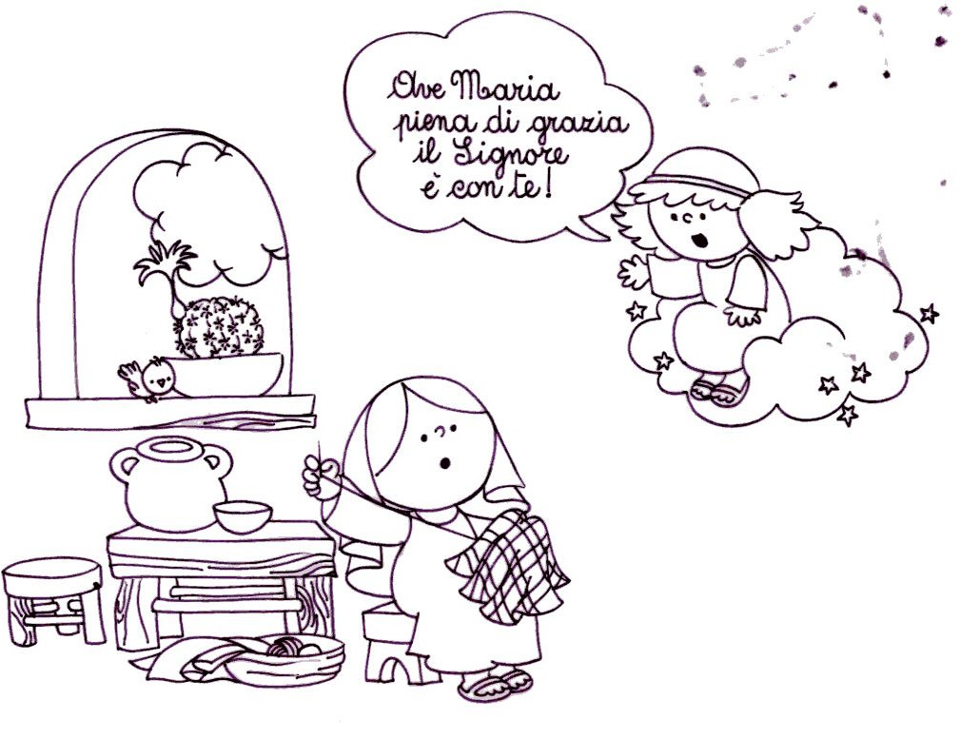

III DOMENICA DI AVVENTO
FARSI PICCOLI

Brano evangelico: Mt 11,2-11
In quel tempo, Giovanni, che era in carcere, avendo sentito parlare delle opere del Cristo, per mezzo dei suoi discepoli mandò a dirgli: «Sei tu colui che deve venire o dobbiamo aspettare un altro?». Gesù rispose loro: «Andate e riferite a Giovanni ciò che udite e vedete: I ciechi riacquistano la vista, gli zoppi camminano, i lebbrosi sono purificati, i sordi odono, i morti risuscitano, ai poveri è annunciato il Vangelo. E beato è colui che non trova in me motivo di scandalo!».
Mentre quelli se ne andavano, Gesù si mise a parlare di Giovanni alle folle: «Che cosa siete andati a vedere nel deserto? Una canna sbattuta dal vento? Allora, che cosa siete andati a vedere? Un uomo vestito con abiti di lusso? Ecco, quelli che vestono abiti di lusso stanno nei palazzi dei re! Ebbene, che cosa siete andati a vedere? Un profeta? Sì, io vi dico, anzi, più che un profeta. Egli è colui del quale sta scritto: “Ecco, dinanzi a te io mando il mio messaggero, davanti a te egli preparerà la tua via”. In verità io vi dico: fra i nati da donna non è sorto alcuno più grande di Giovanni il Battista; ma il più piccolo nel regno dei cieli è più grande di lui».

Obiettivo:
- Comprendere che Gesù bambino è il Signore.
- Comprendere che Gesù viene a portare gioia nei nostri cuori e nelle nostre vite.

SCHEMA DELL’INCONTRO

Accoglienza: l’incontro avrà inizio con un’attività di ambientazione, il catechista leggerà o distribuirà ai bambini una lettera scritta da Giovanni Battista.

“Ciao, sono Giovanni, detto Battista,
mi presento: sono il cugino di Gesù. Sai Dio è stato veramente grande con i miei genitori, per tutta la vita essi avevano desiderato un figlio e, quando avevano ormai perso ogni speranza (erano già vecchi e per giunta mia madre era anche sterile), Dio ha ascoltato le loro incessanti preghiere ed eccomi qua. Nulla è impossibile a Dio, basta fidarsi di Lui. Io non porta il nome di mio nonno, mi chiamo Giovanni perché Dio così ha desiderato; mi ha affidato un compito molto grande, ha voluto che preparassi il suo popolo alla venuta di Gesù. Io mi sono sforzato di seguire il suo disegno, non volevo deluderlo, ho cercato di fare del mio meglio. Ho attraversato il deserto, ho parlato tanto, a volte gridavo per farmi ascoltare dalla gente, quante volte mi ritiravo senza voce! Le persone facevano fatica ad accettare quello che dicevo erano, un po’ come oggi, tutte prese dai propri interessi. Lo so, anche tu hai una vita molto movimentata e piena di tante cose da fare, qualche volta fatichi a credere nell’amicizia di Gesù, percio’ io sento il bisogno di parlarti; in fondo tutti siamo debitori verso di Lui. Si avvicina il Natale e tu non puoi rimanere indifferente; non permettere che egli arrivi senza che il tuo cuore sia pronto ad accoglierlo. Non dire sempre: non ho tempo o, peggio ancora non restare tiepido. Se vuoi non è difficile. Il tempo per quello che appassiona si trova! A te, seduto nella tua camera, preso dai tanti compiti da svolgere, dalle tue amicizie, dallo sport o dalla musica il Signore ti chiede di aprirgli il cuore, di accoglierlo, di non far “finta di niente”. Ti sono vicino, prepariamogli insieme la strada.
Giovanni detto “il Battista”
Ascolto del Vangelo: La lettura viene preceduta da un canto intonato al periodo liturgico che predisponga all’ascolto.
Dopo aver ascoltato il brano segue un breve commento: Giovanni si trova in carcere perché annuncia che esiste qualcuno più grande e potente del re: ovvero parlava di Gesù alle folle.
Ma Gesù dice che Giovanni riceverà una grande ricompensa: il Vangelo di oggi, infatti, ci da un grande insegnamento: Nella vita non è importante essere grandi nella materialità, ma nelle cose semplici, essere piccoli per gli altri, ma grandi agli occhi di Dio.

Lasciarsi trasformare dalla Parola:

Giovanni ci chiede di prendere sul serio la sua proposta, di non restare tiepidi davanti a Gesù che sta per venire. I bambini sono invitati a riflettere su come stanno preparando in casa e nel proprio cuore il posto per Gesù. Si consegna a ciascun bambino un cartoncino a forma di cuore che si apre; all’interno troveranno un’immagine di Gesù bambino e lo spazio su cui scrivere un impegno da rispettare nella successiva settimana per accogliere al meglio Gesù. Saranno invitati, al ritorno a casa, a sistemare il cuore in un punto ben visibile della loro cameretta.

Vivere la Parola:
Si può proporre a b/r una raccolta alimenti per mettersi al servizio degli altri proprio come Giovani e soprattutto come Gesù. Oppure “Aiutiamoci”: a coppie i bambini si aiutano reciprocamente ad insegnare all’altro ciò che sa fare meglio.
Questa domenica, inoltre, si può cogliere l’occasione per tornare sul Battesimo, ripercorrendone i segni e il significato.

In famiglia:
Ogni mattina, prima di uscire di casa o in un altro momento in cui la famiglia è riunita, la mamma o il papà segnano i figli con il segno della croce in ricordo del Battesimo.

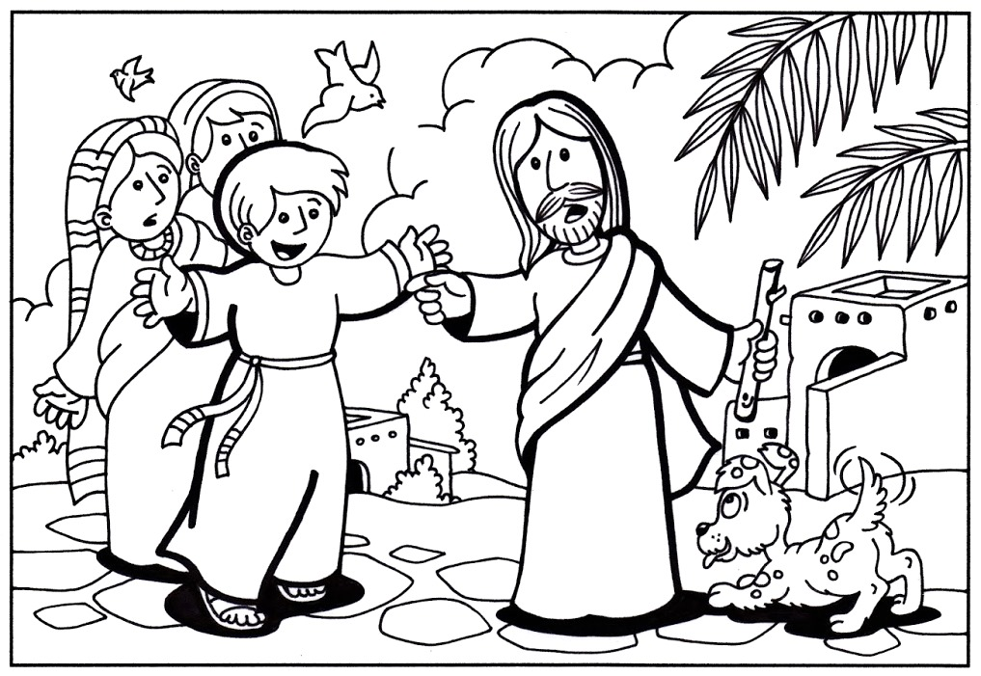

IV DOMENICA DI AVVENTO
FIDARSI

Brano evangelico: Mt 1,18-24

Così fu generato Gesù Cristo: sua madre Maria, essendo promessa sposa di Giuseppe, prima che andassero a vivere insieme si trovò incinta per opera dello Spirito Santo. Giuseppe suo sposo, poiché era uomo giusto e non voleva accusarla pubblicamente, pensò di ripudiarla in segreto.
Mentre però stava considerando queste cose, ecco, gli apparve in sogno un angelo del Signore e gli disse: «Giuseppe, figlio di Davide, non temere di prendere con te Maria, tua sposa. Infatti il bambino che è generato in lei viene dallo Spirito Santo; ella darà alla luce un figlio e tu lo chiamerai Gesù: egli infatti salverà il suo popolo dai suoi peccati». Tutto questo è avvenuto perché si compisse ciò che era stato detto dal Signore per mezzo del profeta: «Ecco, la vergine concepirà e darà alla luce un figlio: a lui sarà dato il nome di Emmanuele», che significa «Dio con noi». Quando si destò dal sonno, Giuseppe fece come gli aveva ordinato l’angelo del Signore e prese con sé la sua sposa.

Obiettivo:
- Comprendere che, nonostante le difficoltà, Dio ha un progetto meraviglioso su di noi.
- Imparare ad essere giusti difronte le difficoltà.

SCHEMA DELL’INCONTRO

Accoglienza: l’incontro avrà inizio con un’attività di ambientazione “Gioco della fiducia”: i bambini vengono divisi in coppie, uno verrà bendato e l’altro fungerà da guida e insieme percorreranno un percorso ad ostacoli.

Ascolto del Vangelo: La lettura viene preceduta da un canto intonato al periodo liturgico che predisponga all’ascolto. L’attività viene seguita da un breve commento: Matteo ci pone davanti la prospettiva di Giuseppe riguardo la futura nascita di Gesù. Prima che fossero celebrate le nozze, Giuseppe scopre che attende un figlio e decide di non sposarla e non dire nulla a nessuno perché “uomo giusto” e il Signore premia questo suo atteggiamento inviandogli un Angelo a dirgli che la nascita di Gesù è opera del Signore e il matrimonio può essere celebrato. “Non temere” dice l’Angelo a Giuseppe: molto spesso, capita anche a noi, ci si spaventa difronte le cose grandi, soprattutto se si tratta di una prova, ma il Signore ci chiede di non avere paura e di fidarci dei Suoi progetti su di noi.

Lasciarsi trasformare dalla Parola: Racconta o disegna la tua reazione difronte un evento inaspettato. Confrontare l’Annuncio a Giuseppe con l’Annuncio a Maria.

Vivere la Parola: Questo gioco si svolge in tre fasi:
- tutti circolano singolarmente, a occhi chiusi, in una grande stanza, possibilmente con molti ostacoli come sedie, tavoli, secchi, ecc. Non si deve assolutamente parlare, neppure nelle altre fasi.
- adesso circolano a coppie con gli occhi chiusi.
- poi un vedente conduce un cieco in giro per la stanza.

Alla fine del gioco è utile uno scambio di sensazioni: • come mi sono sentito? • quando mi sono divertito di più e perché? • quando mi sono sentito più insicuro?

In famiglia: La famiglia, insieme, sceglie un luogo ben visibile della casa in cui esporre un’icona della Sacra Famiglia di Nazareth e sceglie un momento della giornata nel quale ritrovarsi lì per recitare una breve preghiera: ”Signore Gesù, sull’esempio di San Giuseppe aiutaci ad essere giusti e trovare la forza in Te per affrontare le difficoltà della vita.”
